UNIVERSIDAD NACIONAL MAYOR DE SAN MARCOS
(Universidad del Perú Decana de América)
FACULTAD DE INGENIERÍA DE SISTEMAS E INFORMÁTICA

Escuela Académico Profesional de Ingeniería de Sistemas

Tema:
Resumen de la Clase 1
Curso:
Inteligencia Artificial
Docente:
Dr. Hugo Vega Huerta
Integrantes:

- Collao Aldave, Max Jairo
- Cuestas Gomez, Julyño Andres
- Rojas Orihuela, Kevin Gustavo
- Tapia Huaroto, John Eduardo
- Yupanqui Garcia, Andy Ander

LIMA – PERÚ
2018
RESUMEN DE LA CLASE 1

1. Concepto de Inteligencia Natural
Inteligencia es la capacidad de resolver problemas.
Para pensar tienes que percibir.
Tenemos que percibir y procesar información en el cerebro y exteriorizamos (ejecutamos).
Cerebro (memoria).
Sentidos: visión, olfato, audición, tacto y gusto.



2. Concepto de Inteligencia Artificial
Un objeto para que sea inteligente debe tener un aparato electrónico(sensores) y un código fuente con al menos una sentencia “IF”.
El objeto inerte debe tener:
- Sensor: Un sensor es un dispositivo capaz de detectar magnitudes físicas o químicas, llamadas variables de instrumentación, y transformarlas en variables eléctricas.

- Memoria: Es el elemento básico de almacenamiento de la información, es decir, de conceptos y reglas de actuación.

- Código fuente (con al menos una sentencia IF)

- Actuador: Un actuador es un dispositivo capaz de transformar energía hidráulica, neumática o eléctrica en la activación de un proceso con la finalidad de generar un efecto sobre un proceso automatizado.

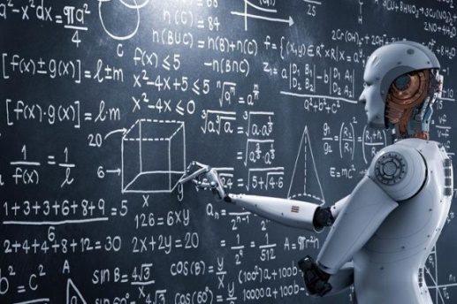

3. Sistemas Inteligentes
Un sistema inteligente (SI) es un sistema que aprende durante su existencia como actuar para alcanzar sus objetivos.
Además, cuenta con la capacidad de decidir por sí mismo qué acciones realizará para alcanzar sus objetivos basándose en sus percepciones, conocimientos y experiencias acumuladas.

Ejemplos:
SISTEMA DE CONTROL DE LUCES



SISTEMA DE CONTROL DE COMBUSTIBLES



EVALUACIÓN
¿Es un Sistema Inteligente?



